排污许可证
证书编号：9164120008352612XF002Z
单位名称: 宁夏宁东兴蓉水处理有限责任公司化工新材料园区污水处理厂
注册地址: 宁东能源化工基地化工新材料园区三区
法定代表人: 余春江
生产经营场所地址: 宁夏宁东能源化工基地化工新材料园区三区，6号路与环路交汇处南侧
行业类别: 污水处理及其再生利用 | 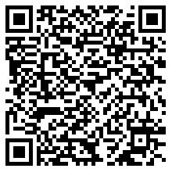
统一社会信用代码：9164120008352612XF
有效期限：自2019年07月01日至2022年06月30日止
发证机关：（盖章）宁东化工基地环境保护局
发证日期：2019年06月29日
中华人民共和国生态环境部监制 宁东化工基地环境保护局印制

